18 апреля в МБОУ Михайловской СОШ
в 1-4 классах прошла игра- путешествие в «Страну Дорожных знаков».

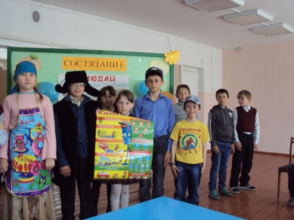

Праздник открылся выступлением агитбригады 4 класса. А затем ребята отправились в путешествие по станциям:
« Поиграем и запомним!»,
« Знай правила дорожного движения, как таблицу умножения»,
« Музыкальная»,
« В гостях у дорожных знаков».

